#include <iostream>

#include <string>

using namespace std;

class MyArray {

    public:

        MyArray(int length);

        ~MyArray();

        void Input();

        void Display(string);

    protected:

        int \*alist;

        int length;

};

MyArray::MyArray(int leng)

{

    if (leng <= 0)

    {

        cout << "error length";

        exit(1);

    }

    alist = new int [length];

    length = leng;

    if (alist == NULL)

    {

        cout << "assign failure";

        exit(1);

    }

    cout << "MyArray类对象已创建!" << endl;

}

MyArray::~MyArray()

{

    delete [ ] alist;

    cout << "MyArray类对象已撤销!" << endl;

}

void MyArray::Display(string str)

{

    int i;

    int \*p = alist;

    cout << str << length << "个整数: ";

    for (i = 0; i < length; i++, p++)

        cout << \*p << "";

    cout << endl;

}

void MyArray::Input()

{

    cout << "请从键盘输入" << length << "个整数:";

    int i;

    int \*p = alist;

    for (i = 0; i < length; i++, p++)

        cin >> \*p;

}

int main()

{

    MyArray a(5);

    a.Input();

    a.Display("显示已经输入的");

    return 0;

}

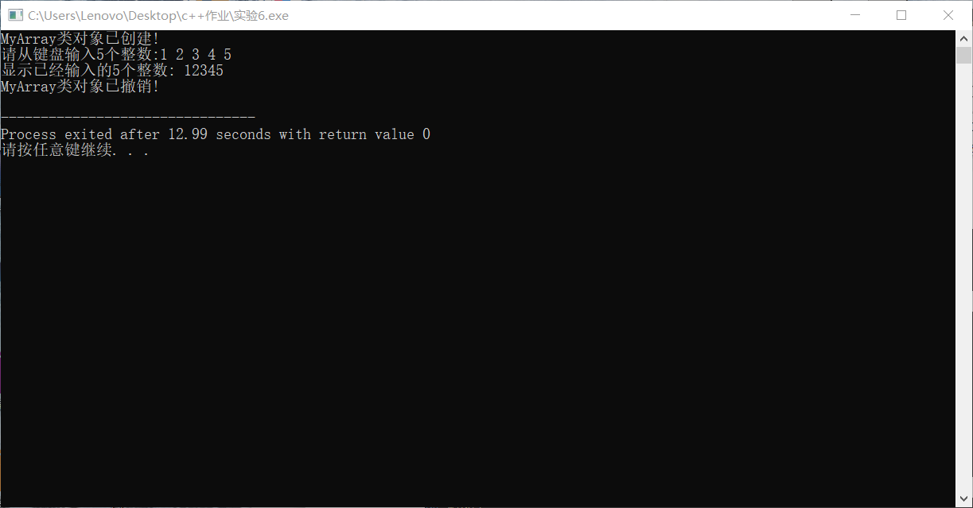

class SortArray: public MyArray {

    public:

        void paixu();

        SortArray(int l): MyArray(l)

        {

            cout << "SortArray类对象已创建!" << endl;

        }

        ~SortArray();

};

SortArray::~SortArray()

{

    cout << "SortArray类对象已撤销!" << endl;

}

void SortArray::paixu()

{

    int i, j, temp;

    for (i = 0; i < length - 1; i++)

        for (j = 0; j < length - i - 1; j++)

        {

            if (alist[j] > alist[j + 1])

            {

                temp = alist[j];

                alist[j] = alist[j + 1];

                alist[j + 1] = temp;

            }

        }

}